附件1：
注册建筑师继续教育必修课培训班
（第八期）日 程 安 排
时 间 | 培训内容 | 授课人
5月9日 | 报 到 | 会务组报到处
5月10日 | 齐鲁地域传统建筑  与文化 | 山东建筑大学  高宜生 教授
5月11日 | 可持续发展的海绵城市建设实践 | 济南市园林设计研究院  段晓雁 高工
5月12日 | 城市设计 | 山东建筑大学  张建华 教授、博士生导师
5月13日 | 工业化建筑技术与  施工 | 山东建筑大学  王总辉 教授
5月14日  上午 | 测 试，颁发结业证书 | 会 务 组
上课地点：二楼宝盛厅
上课时间：上午8:30-11:30 下午13:30-17:00
就餐地点：一楼自助餐厅
就餐时间：早餐7:30 午餐11:50 晚餐17:30

附件2 :
2017年注册建筑师继续教育第八期培训班人员名单
序号 | 姓名 | 性别 | 单位名称 | 地市
1 | 卜秀润 | 女 | 海工英派尔工程有限公司 | 青岛
2 | 王冬梅 | 女 | 青岛北方建筑设计研究院有限公司 | 青岛
3 | 李晓娟 | 女 | 青岛城市建筑设计院有限公司 | 青岛
4 | 张立伟 | 男 | 青岛城市建筑设计院有限公司 | 青岛
5 | 辛永杰 | 男 | 青岛电力设计院有限公司 | 青岛
6 | 杨青秀 | 女 | 青岛电力设计院有限公司 | 青岛
7 | 戴永清 | 男 | 青岛东方建筑设计有限公司 | 青岛
8 | 单勇 | 男 | 青岛房地产建筑设计院有限责任公司 | 青岛
9 | 温风 | 男 | 青岛钢铁集团设计院 | 青岛
10 | 史红英 | 女 | 青岛国立设计有限公司 | 青岛
11 | 万国泰 | 男 | 青岛国立设计有限公司 | 青岛
12 | 马克刚 | 男 | 青岛华堂建筑设计有限公司 | 青岛
13 | 尚雪晶 | 男 | 青岛华堂建筑设计有限公司 | 青岛
14 | 王娟 | 女 | 青岛华堂建筑设计有限公司 | 青岛
15 | 曾静 | 男 | 青岛建安建设集团有限公司 | 青岛
16 | 任佳 | 女 | 青岛建安建设集团有限公司 | 青岛
17 | 杨勇 | 男 | 青岛建安建设集团有限公司 | 青岛
18 | 陈丽丽 | 女 | 青岛金富兴电气科技有限公司 | 青岛
19 | 高健 | 男 | 青岛绿城建筑设计有限公司 | 青岛
20 | 廖远鹏 | 男 | 青岛绿城建筑设计有限公司 | 青岛
21 | 姜虹 | 女 | 青岛市建筑设计研究院集团股份有限公司 | 青岛
22 | 姜炜 | 女 | 青岛市建筑设计研究院集团股份有限公司 | 青岛
23 | 刘强 | 男 | 青岛市建筑设计研究院集团股份有限公司 | 青岛
24 | 孟磊松 | 男 | 青岛市建筑设计研究院集团股份有限公司 | 青岛
25 | 盛涛 | 男 | 青岛市建筑设计研究院集团股份有限公司 | 青岛
26 | 田锐 | 男 | 青岛市建筑设计研究院集团股份有限公司 | 青岛
27 | 徐艳 | 女 | 青岛市建筑设计研究院集团股份有限公司 | 青岛
28 | 杨培哲 | 男 | 青岛市胶州建设工程设计文件审查中心 | 青岛
29 | 殷召辉 | 男 | 青岛市民用建筑设计院有限公司 | 青岛
30 | 张鸿燕 | 女 | 青岛市园林环境规划设计院有限公司 | 青岛
31 | 尹燕萌 | 男 | 青岛腾远设计事务所有限公司 | 青岛
32 | 刘鲁民 | 男 | 青岛原创工程设计有限公司 | 青岛
33 | 杨鲁宁 | 男 | 青岛原创工程设计有限公司 | 青岛
34 | 袁家祥 | 男 | 青岛原创工程设计有限公司 | 青岛
35 | 刘克新 | 男 | 山东杭萧钢构有限公司 | 青岛
36 | 孙昉 | 女 | 山东中环方园建筑设计有限公司 | 青岛
37 | 孙守育 | 男 | 山东卓远建筑设计有限公司 | 青岛
38 | 李东奇 | 男 | 中石油华东设计院有限公司 | 青岛
附件：3
山东泰安肥城宝盛大酒店乘车路线图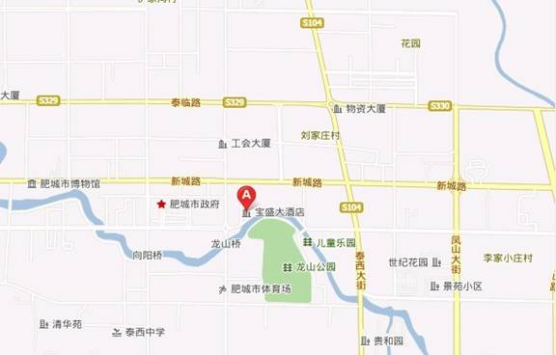 一、酒店地址山东泰安肥城宝盛大酒店地址：肥城市龙山路20号
联系电话：0538-3237888转总台
二、酒店乘车路线
1、驾车路：距离肥城汽车站1.8公里（4分钟路程），乘坐1路公交车到肥城中医院站下车即到。
2、火车站：自火车站乘普通火车至泰山站，之后步行3分钟（1.3公里）抵达泰安交通宾馆，乘坐泰安至肥城大巴约30分钟到肥城长途汽车站，之后乘坐1路公交车到肥城中医院站下车即到。
3、济南西站（高铁站）：自高铁站乘高铁火车至泰安站，1、可打出租车约20分钟抵达肥城宝盛大酒店；2、乘坐17路公交至西黄村站牌下车，乘坐泰安至肥城大巴约30分钟到肥城长途汽车站，之后乘坐1路公交车到肥城中医院站下车即到。
4、长途汽车总站：乘坐泰安至肥城大巴约30分钟到肥城长途汽车站，之后乘坐1路公交车到肥城中医院站下车即到。

